دليل المرض

ترجمة د.جمال علوش و د.بسام أبو الدهب – وزارة الصحة
دققته د.يسر محمد
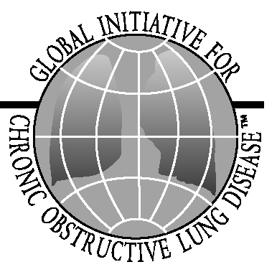
المبادرة العالمية حول
الداء الرئوي الإنسدادي المزمن

ماذا بإمكانك أن تفعل بشأن مرض الرئة
الذي يدعى الداء الرئوي الإنسدادي المزمن
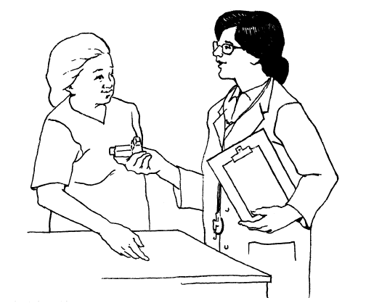
من الممكن أن يكون البالغون مصابين بالداء الرئوي الإنسدادي المزمن إذا ما ظهر لديهم اضطراب في التنفس أو سعال لا يشفى.
ــــــــــــــــــــــــــــــــــــــــــــــــــــــــــــــــــــــــــــــــــــــــــــــــــــــــــــــــــــــــــــــــــــــــــــــــــــــــــــــــــــــــــــــــــــــــــــــــــــــــــــــ
يعتمد الدليل على الإستراتيجية العالمية لتشخيص وتدبير ومعالجة الداء الرئوي الإنسدادي المزمن
لا يستطيع الأطباء شفاء المرضى المصابين بالداء الرئوي الإنسدادي المزمن، لكنهم يستطيعون المساعدة لتحسين أعراضك وتأخير أذية رئتيك
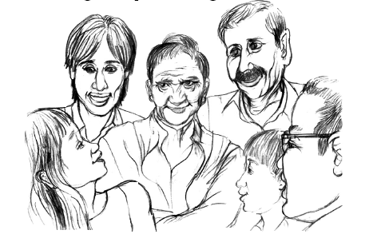
عندما تتبع تعليمات طبيبك:
سيكون شعورك أقل بقصر التنفس
سيكون سعالـك أقل
سيكون مزاجك أفضل
تشير عبارة "الداء الرئوي الإنسدادي المزمن" إلى ما يلي:
تشير كلمة "الـــداء" إلى "المـــرض"
تشير كلمة "الرئــوي" في "الرئتيـــن"
تشير كلمة "الإنسدادي" إلى "تضيّق جزئي"
تشير كلمة "المزمـن" إلى "لن يتراجـع"
ماذا بإمكانك ان تفعل أنت وأسرتك بشأن الداء الرئوي الإنسدادي المزمن :
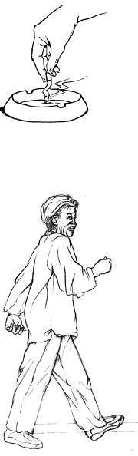
- توقف عن التدخين
- تناول كل دواء بحسب تعليمات الطبيب، اذهب إلى الطبيب مرتين على الأقل في العام من أجل الفحص الطبي، اسأل الطبيب عن إمكانية أخذ لقاح الزكام.
- اذهب إلى الطبيب أو المشفى فورا إذ ما أصبح تنفسك سيئا.
- حافظ على هواء منزلك نظيفا، ابتعد عن الأشياء التي تجعلك تتنفس بصعوبة كالدخان.
- حافظ على جسمك قويا، قم بممارسة رياضة المشي وإجراء التمارين بانتظام وتناول طعاما صحيا.
- إذا ما كان الداء الرئوي الإنسدادي المزمن شديدا لديك، حاول ألا تجهد جهازك التنفسي، اجعل حياتك في المنزل سهلة ما أمكن ذلك
ما هو الداء الرئوي الإنسدادي المزمن؟
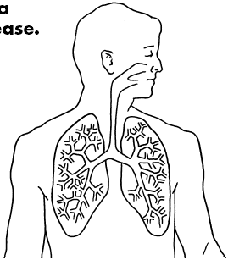
هو مرض رئوي

رئتان طبيعيتان

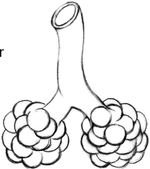
تقوم الطرق الهوائية بنقل الهواء إلى الرئتين، يصغر حجم الطرق الهوائية شيئا فشيئا بما يشبه أغصان الشجرة، يوجد في نهاية كل غصن دقيق الكثير من البالونات الهوائية الدقيقة التي تشبه الأكياس.
يبدو كل طريق هوائي صافٍ ومفتوحا، يمتلئ كل كيس هوائي دقيق بالهواء ثم بعد ذلك يخرج الهواء سريعا
رسم للطرق الهوائية
والأكياس الهوائية الطبيعية
عندما تصاب بالداء الرئوي الإنسدادي المزمن، فإنه من الممكن أن تعاني من اضطرابات في رئتيك.
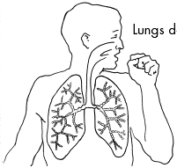
رئتان مصابتان بالداء الرئوي
الإنسدادي المزمن

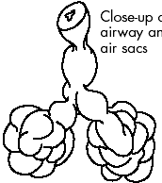

- تصبح فتحات الطرق الهوائية أصغر وستدخل كمية أقل من الهواء لأن:
  - جدران الطرق الهوائية تصبح ثخينة ومنتفخة.
  - تنضغط الطرق الهوائية بالعضلات الصغيرة الموجودة حولها.
  - تنتج الطرق الهوائية المخاط الذي ينطرح مع السعال.
- لا تستطيع الأكياس الهوائية الدقيقة أن تصبح فارغة، وتشعر بأن رئتيك ممتلئتان.

بإمكان طبيبك مساعدتك في فهم الاضطراب الذي تشكو منه في رئتيك
من يصاب بالداء الرئوي الإنسدادي المزمن؟

لا ينتقل الداء الرئوي الإنسدادي المزمن من شخص لآخر.

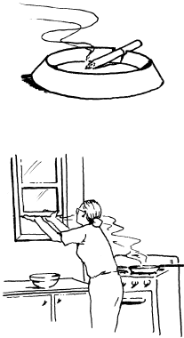
لا يصاب الأطفال بالداء الرئوي الإنسدادي المزمن, بل يصاب البالغون
- إن معظم المصابين بالداء الرئوي الإنسدادي المزمن مدخنون، أو كانوا مدخنين في الفترة السابقة لكنهم منقطعون عن التدخين الآن لأن استعمال أي نوع من منتجات التبغ (سجائر، أركيلة، سيجار، غليون) يمكن أن يسبب الداء الرئوي المزمن الإنسدادي
- بعض المصابين بالداء الرئوي المزمن الإنسدادي المزمن يقيمون في منازل ملية بالدخان الناتج عن مواقد الطهي، أو بالدخان الناتج عن وسائل التدفئة المستعملة لتدفئة المنزل.
- بعض المصابين بالداء الرئوي الإنسدادي المزمن كانوا يعملون لسنوات عديدة في أماكن مليئة بالغبار أو الدخان
اذهب إلى الطبيب حالما تشعر باضطرابات في التنفس أو بمشاكل في السعال الذي يدوم أكثر من شهر
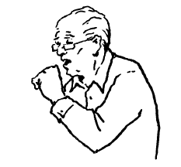

- معظم الناس لا يذهبون إلى الطبيب إلا بعد أن يصابوا بالكثير من الاضطرابات التنفسية، إنهم يتجاهلون السعال أو الاضطراب البسيط في التنفس لعدة سنوات.
- يبلغ معظم المصابين بالداء الرئوي الإنسدادي المزمن 40 عاما على الأقل من لكن قد يصاب بهذا المرض أيضا من هم بعمر اقل من ذلك.
- اذهب إلى الطبيب فورا عندما تعاني من اضطرابات في التنفس، فكلما كان الذهاب إلى الطبيب باكرا كلما كان الحال أفضل.
بإمكان الأطباء أن يخبروك عن شدة الداء الرئوي المزمن لديك
- سيقوم الطبيب أو الممرضة بفحصك، يتوجب عليك إجراء بعض اختبارات التنفس البسيطة.
- سيسألونك عن تنفسك وصحتك.
- سيسألونك عن منزلك والأماكن التي تعمل بها.
  - إذا لم يكن الداء الرئوي الإنسدادي المزمن سيئا جدا فإنه يدعى: الداء الرئوي الإنسدادي المزمن الخفيف
  - إذا ما أصبح الداء الرئوي الإنسدادي المزمن سيئا، فإنه يدعى: الداء الرئوي الإنسدادي المزمن المعتدل.
  - إذا ما كان الداء الرئوي الإنسدادي المزمن سيئا جدا فإنه يدعى: الداء الرئوي الإنسدادي المزمن الشديد.

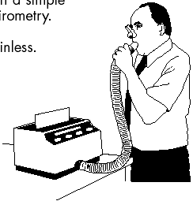
يتم تشخيص الداء الرئوي الإنسدادي المزمن باختبار بسيط يدعى مقياس التنفس.
الاختبار سهل وغير مؤلم.
سيُطلب منك أن تتنفس بشدة داخل أنبوب من المطاط متصل بجهاز يدعى مقياس التنفس.
الداء الرئوي الإنسدادي المزمن الخفيف
- من الممكن أن تسعل كثيرا، يخرج القشع مع السعال أحيانا.
- تشعر قليلا بانقطاع النفس إذا ما قمت بممارسة عمل شاق أو مشيت بسرعة.
الداء الرئوي الإنسدادي المزمن المعتدل
- من الممكن أن تسعل أكثر، ويخرج القشع مع السعال.
- غالبا ما تشعر بانقطاع النفس إذا ما قمت بممارسة عمل شاق أو مشيت بسرعة.
- قد تشعر باضطراب إذا ما قمت بممارسة عمل شاق أو قمت بالأعمال المنزلية الاعتيادية
- قد تحتاج إلى عدة أسابيع كي تشفى من الزكام أو التهاب الطرق التنفسية.
الداء الرئوي الإنسدادي المزمن الشديد:
- من الممكن أن تسعل أكثر، ويخرج كثير من القشع مع السعال.
- ستعاني من اضطراب في التنفس في الليل والنهار.
- قد تحتاج إلى عدة أسابيع كي تشفى من الزكام أو التهاب الطرق التنفسية.
- قد لا تستطيع الذهاب إلى العمل لفترة طويلة من الزمن، أو القيام بالأعمال الاعتيادية في المنزل.
- لن تستطيع صعود الدرج أو التجول في الغرفة جيدا.
- ستشعر بالتعب بسهولة.
ماذا بإمكانك أن تفعل أنت وأسرتك للمساعدة في تأخير أذية رئتيك؟
- توقف عن التدخين. إنه أفضل يمكن أن تفعله لمساعدة رئتيك.
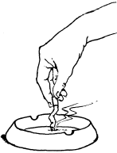
  - بإمكانك التوقف عن التدخين.
  - اطلب المساعدة من الطبيب أو الممرضة. اسأل عن الأقراص أو اللبان الخاص أو اللصاقة الجلدية الخاصة لمساعدتك في التوقف عن التدخين.
  - حدد يوما للتوقف عن التدخين. أخبر عائلتك وأصدقائك بأنك تحاول التوقف عن التدخين. أطلب منهم أن لا يجلبوا السجائر إلى المنزل. أطلب من جميع المدخنين أن يدخنوا خارج المنزل أو بعيدا عنه.
  - ابتعد عن الأماكن والأفراد الذين يجعلونك تدخن. تخلص من نفاضات السجائر الموجودة في منزلك.
  - حاول الإنشغال طيلة الوقت. دع يديك تعملان. حاول أن تمسك بقلم رصاص بدلا من السيجارة.
  - عندما تشعر بالحاجة الشديدة للتدخين، امضغ اللبان أو استعمل أعواد الأسنان. تناول وجبة خفيفة من الفواكه أو الخضار. تناول الماء.
  - فكر بالتوقف عن التدخين ولو ليوم واحد.
  - إذا ما عدت إلى التدخين ثانية، لا تتوقف عن الانقطاع، بل حاول التوقف عن التدخين ثانية، فبعض الأشخاص يحتاجون لعدة مرات قبل أن ينقطعوا عن التدخين نهائيا.
- اذهب إلى طبيبك. تناول أدويتك بحسب تعليماته.
إذهب إلى الطبيب لإجراء الفحص الطبي.
اذهب مرتين على الأقل في العام، حتى ولو أنك على ما يرام.
اطلب إجراء اختبار لرئتيك.
استفسر من طبيبك أو الممرضة عن كيفية أخذ لقاح الزكام في كل سنة.
تحدث عن أدويتك في أثناء كل زيارة.
اطلب من الطبيب أن يدون اسم كل دواء والكمية التي تتناولها ومتى تتناولها.
أحضر معك جميع أدويتك أو قائمة أدويتك، وذلك أثناء كل زيارة.
تحدث عما تشعر به عند تناول الأدوية.
بعد زيارة الفحص الطبي، دع أسرتك ترى قائمة أدويتك. دع القائمة في المنزل في مكان يمكن أن يجدها فيه كل شخص.
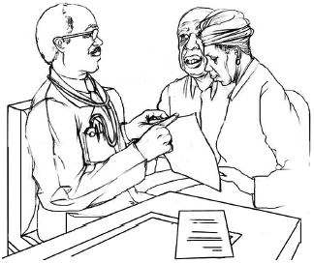
تصنع الأدوية بأشكال عديدة، كأداة الإستنشاق (المِنْشَقة) والأقراص والشراب. يجب أن تتدرب على استعمال أداة الاستنشاق، إذا ما طلب منك طبيبك استعمال أدوية الاستنشاق.
كيف تستعمل أداة الاستنشاق الرذاذية.
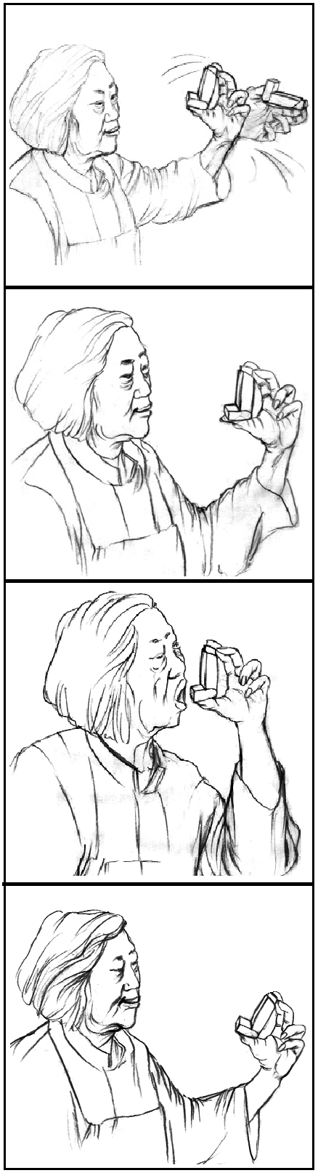
تذكر أن تستنشق ببطء
- انزع الغطاء، قم برج أداة الإستنشاق.

- قف أو اجلس قائما، قم بالزفير.

- ضع أداة الاستنشاق في فمك أو ضعها أمام فمك مباشرة. عندما تبدأ الاستنشاق، أغلق فمك على الجزء الأمامي من أداة الاستنشاق واستمر بالاستنشاق ببطء وفمك مغلق.

- تقف عن التنفس لمدة 10ثوان، قم بالزفير.
- كرر ذلك بناء على تعليمات الطبيب
- اذهب إلى المشفى أو الطبيب على الفور إذا ما شعرت بأن تنفسك قد أصبح سيئا كثيرا.
خطط الآن لمواجهة الاضطرابات التي قد تحدث في المستقبل. ضع الأشياء التي سوف تحتاج إليها في مكان واحد بحيث أنه يمكنك اتخاذ الإجراءات بسرعة.
- أرقام هواتف الطبيب والمشفى والأشخاص الذين يمكن أن تجدهم هناك.
- إرشادات إلى مكتب المشفى والطبيب.
- قائمة أدويتك.
- بعض النقود الإضافية.
اطلب المساعدة من الطوارئ إذا ما ظهر لديك أياً من علامات الخطر التالية:
- صعوبة أثناء التحدث.
- صعوبة في المشي.
- لون الشفاه أو أظافر الأصابع رمادي أو أزرق.
- تسرع أو عدم انتظام ضربات القلب أو النبض.
- الدواء لا يساعدك لمدة طويلة، أو أنه لا يفيد أبدا. التنفس لا يزال سريعا وصعبا.
- حافظ على الهواء نظيفا في المنزل. ابتعد عن الدخان الذي يجعلك تتنفس بصعوبة.
- حافظ على المنزل خالي من الدخان والروائح الشديدة.

- امكث خارج المنزل خلال فترة طلاء المنزل أو رش المبيدات.
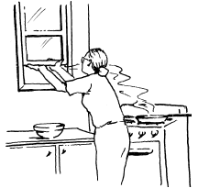
- قم بالطهي بجانب باب أو نافذة مفتوحة، بحيث يخرج الدخان والروائح الشديدة بسهولة. لا تقم بالطهي بجانب المكان الذي تنام فيه أو الذي تمضي فيه معظم وقتك.

- إذا ما كان الحطب أو المازوت وسيلة التدفئة، دع الباب أو النافذة مفتوحة قليلا كي يتم التخلص من الدخان.

- قم بفتح الأبواب والنوافذ إذا ما كان الهواء في الداخل مليئا بالدخان أو تنتشر فيه الروائح الشديدة. أغلق النوافذ وامكث في المنزل في الأيام التي يكثر فيها التلوث بالغبار خارج المنزل.
- حاففظ على جسمك منتصبا.
تعلم تمارين التنفس.

من الممكن أن تساعدك تمارين التنفس عندما تعاني من اضطراب في التنفس، إنها تقوي العضلات التي تحتاج إليها أثناء التنفس.

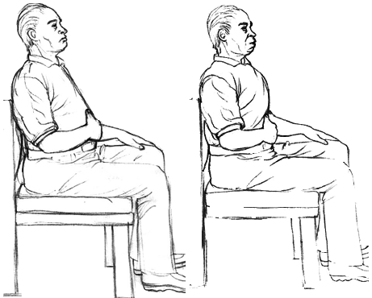

اطلب من طبيبك أن يشرح لك تمارين التنفس الأفضل لحالتك.
قم بممارسة رياضة المشي والتمارين بانتظام.

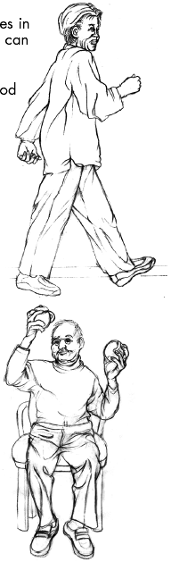
عندما تصبح عضلات ذراعيك وساقيك أو جسمك قوية، فإنه بإمكانك الخروج خارج المنزل بشكل أفضل.

إن المشي لمدة 20 دقيقة هو أسلوب جيد للبدء.

عندما تبدأ، قم بذلك ببطء توقف واسترح إذا ما شعرت بقصر التنفس.

قم بممارسة رياضة المشي أو إجراء التمارين في المكان الذي تستمتع فيه.

قم بإجراء التمارين التي ترغب بإجرائها.

اطلب من أحد أفراد الأسرة أو الأصدقاء أن ينضم إليك.

تحدث مع طبيبك حول نظام التمارين المناسب لك.
تناول أغذية صحية. حافظ على وزنك الصحي الملائم.
أطلب من أسرتك أن تساعدك في شراء وإعداد الأغذية الصحية. تناول الكثير من الفواكه والخضار. تناول الأغذية البروتينية، كاللحوم والسمك والبيض والحليب وفول الصويا.
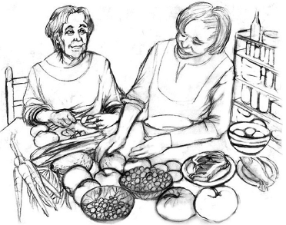

عندما تتناول الطعام:
- تناول الطعام ببطء، إذا ما شعرت بقصر النَفَس.
- قلل من الحديث أثناء تناول الطعام.
- تناول عدة وجبات صغيرة، إذا ما شعرت بالامتلاء سريعا.
- خفف من وزنك؛ إن التنفس والمشي أكثر صعوبة إذا ما كنت بدينا.
- إذا ما كنت نحيلا، تناول غذاءاً أو شراباً إضافياً حيث أن ذلك سيساعدك في زيادة وزنك والمحافظة على صحتك.
- إذا ما كان الداء الرئوي الإنسدادي المزمن شديدا، حاول ألا تجهد جهازك التنفسي. أجعل حياتك في المنزل سهلة ما أمكن.
- اطلب من أصدقائك وأسرتك المساعدة والأفكار.
- قم بإجراء الأعمال ببطء وأنت جالس.
- ضع في المطبخ والحمام وغرفة النوم الأشياء التي تحتاج إليها في مكان واحد يمكن الوصول إليه بسهولة.
- اكتشف طرقا بسيطة جدا للطهي والتنظيف وإجراء الأعمال الاعتيادية الأخرى. استعمل منضدة صغيرة أو عربة بعجلات لنقل الأشياء. استعمل أداة طويلة أو ملقط ذي مقابض طويلة ليساعدك في الوصول إلى الأشياء.
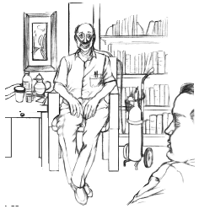
- ارتدي الملابس الفضفاضة كي تستطيع التنفس. ارتدي ثيابا واستعمل أحذية سهلة الارتداء.
- أطلب من الآخرين أن يساعدوك في نقل أشيائك في منزلك، بحيث أن لا تحتاج إلى صعود الأدراج كثيرا.
- أختر مكانا للجلوس، حيث يمكن أن تستمتع فيه، كما يمكن للآخرين أن يقوم بزيارتك فيه.
قم بالتخطيط مسبقا إذا ما أردت الخروج من منزلك أو الذهاب بعيدا.
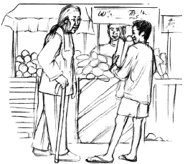
- قم بإجراء الزيارات أو الخروج من المنزل في الفترة من اليوم التي تشعر فيها بأنك على أحسن ما يرام. يشعر معظم الأشخاص بأنهم بأفضل حال بعد تناول الدواء.
- استرح بعد تناول الطعام.
- خطط لأن تخرج من المنزل في الوقت المناسب، بحيث أن تستطيع العودة إلى المنزل قبل موعد الجرعة التالية من الدواء الذي ينبغي تناوله.
- لا تذهب إلى الأسواق والمحلات في الوقت الذي تكون فيه الأسواق والمحلات مزدحمة. أذهب إلى الأماكن التي لا تتطلب صعود الأدراج.
- احتفظ دوما وحيثما ذهبت بأرقام هواتف الطبيب والأشخاص الذين بإمكانهم مساعدتك. أحضر أدويتك معك إذا شعرت بأنك لست على ما يرام.
- امكث في المنزل، إذا لم يكن يومك جيدا.

الخروج خارج البلدة.
اطلب من طبيبك أن يحدد لك الأدوية التي ينبغي أن تصحبها معك لاستعمالها عند حدوث اضطرابات ، وذلك إذا ما اضطررت للسفر بعيدا أو الذهاب لأكثر من يوم واحد.
معلومـــات يدونهــا المريــض:

ــــــــــــــــــــــــــــــــــــــــــــــــــــــــــــــــــــــــــــــــــــــــــــــــــــــــــــــــــــــــــــــــــ
The following publications are available from the
Global Initiative for Chronic Obstructive Lung Disease (GOLD):
(1) NHLBI/WHO Workshop Report: Global Strategy for the Diagnosis,
Management, and Prevention of COPD.
Scientific information and recommendations for COPD programs;
(2) Executive Summary NHLBI/WHO Workshop Report: Global Strategy for the
Diagnosis, Management, and Prevention of COPD;
(3) Pocket Guide to COPD Management and Prevention.
Summary of patient care information for primary health care professionals; and
(4) What You Can Do About a Lung Disease Called COPD.
An information booklet for patients and their families.
These reports are based on recommendations developed during workshops sponsored by the
National Heart, Lung, and Blood Institute and the World Health Organization.
These publications are available at no cost on the GOLD web site at http://www.goldcopd.com.
Copies may be purchased at http://www.mcrvisionstore.com.
Printing was made possible by educational grants from AstraZeneca, Aventis, Bayer, Boehringer
Ingelheim, Byk Gulden, Chiesi, GlaxoSmithKline, Merck, Sharp & Dohme, MIAT, Mitsubishi Pharma,
Nikken Chemicals, Novartis, Pfizer, Schering-Plough, Yamanouchi, and Zambon.
U.S. Department of Health and Human Services
National Institutes of Health
National Heart, Lung, and Blood Institute
NIH Publication No. 02-2701C
May 2002
Translated to Arabic by: Dr.Jamal Alloush, printed By Ali Nasser

